第四章 机械能

本章学习提要
- 在学习基础型课程的基础上进一步明确机械能守恒的含义和条件，能正确写出物体仅受重力作用时机械能守恒定律的内容及表达式。能较熟练地运用机械能守恒定律。
- 通过几种不同的物理过程认识只有力做功与路径无关时，机械能才守恒。通过解析式和图像等不同方式理解机械能守恒定律。在应用机械能守恒定律时，能恰当地运用理想方法进行抽象和建模。感悟机械能守恒定律在现实生活和技术中的重要应用价值。

A 机械能守恒定律

一、学习要求
较深入地理解机械能守恒定律的内容：动能和势能转化过程中，机械能的总量保持不变。能熟练写出其表达式。理解机械能守恒的条件：只有重力（弹力）做功，其他力不做功。
知道机械能守恒定律是能量守恒定律的一个特例。
通过分析力做功与路径是否有关来认识机械能守恒的条件。感受寻找“守恒量”在科学研究中的重要作用，感悟科学规律的表述应当是严密的，且规律都有一定的适用范围。

二、要点辨析

1．运用机械能守恒定律时的注意事项
运用机械能守恒定律解题时，首先要明确研究对象或系统是否只有重力（或引力、弹力）做功，如果还有其他力做功则不能用机械能守恒定律。其次，初状态和末状态的零势能参考平面必须是同一平面，第三，在研究多个对象组成的系统时，特别要注意各状态中每个对象的速度大小是否相等，如不相等要分别写出每个对象的动能表达式，如课本第47页“示例3”中A球、B球的速度大小就是不相等的。
功是能量转化的量度，能是一个状态量，功是力的空间积累过程。

2．如何用功能关系导出机械能守恒定律
如图所示在光滑圆弧面上有一个质量为m的物体，从A位置运动到B位置，A、B两处离地面的高度分别为h_{A}和h_{B}，物体在这丙位置时的速度分别为v_{A}和v_{B}，现在我们要用功是物体能量变化的量度来证明在这种情况下，物体机械能是守恒的。
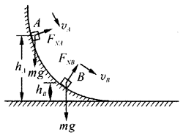
大家知道在这个过程中物体受到重力mg和曲面对它的支持力F_{N}作用，由于F_{N}始终垂直于曲面的切线，即与物体运动速度相垂直，因此支持力是不做功的，这个过程中只有重力在做功。重力做的功等于物体动能的变化，即
mg（h_{A}－h_{B}）＝$\frac{1}{2}$mv_{B}²－$\frac{1}{2}$mv_{A}²，
得到
mgh_{A}＋$\frac{1}{2}$mv_{A}²＝mgh_{B}＋$\frac{1}{2}$mv_{B}²。
如果取地面为零势能参考平面，上式中mgh_{A}和mgh_{B}可理解为物体在A、B两处的重力势能，于是上式就是物体在A处的机械能等于在B处的机械能。由于A、B两位置是任意选取的，这就证明了物体在下滑的过程中机械能是守恒的。

三、例题分析
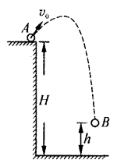
【示例】在高为H的平台上A点以初速度v₀斜向上抛出一个质量为m的小球，抵达离地面高为h的B点（如图4-2）。分别以地面、平台及B点所在位置为零势能参考平面，写出小球的重力势能、动能和总机械能的表达式。（空气阻力不计）
【解答】小球运动的全过程中只有重力做功，其他力均不做功，因此机械能守恒。
（1）若以地面为零势能参考平面，则小球在B位置的重力势能E_{pB}＝mgh，在B处的总机械能即等于在A处的总机械能E_{B}＝E_{A}＝mgH＋$\frac{1}{2}$mv₀²，所以在B处的动能，E_{kB}＝E_{B}－E_{pB}＝mgH＋$\frac{1}{2}$mv₀²－mgh。因此结果是
E_{pB}＝mgh，
E_{kB}＝mg（H－h）＋$\frac{1}{2}$mv₀²，
E_{B}＝mgH＋$\frac{1}{2}$mv₀²。
（2）若以平台为零势能参考平面，则小球在B处的重力势能是负值，E_{pB}＝－mg（H－h），在B处的总机械能等于A处的机械能，即E_{B}＝E_{A}＝$\frac{1}{2}$mv₀²（A处势能为零）。所以在B处的动能E_{kB}＝E_{B}－E_{pB}＝$\frac{1}{2}$mv₀²－[－mg（H－h）]＝$\frac{1}{2}$mv₀²＋mg（H－h），结果是
E_{pB}＝－mg（H－h），
E_{kB}＝$\frac{1}{2}$mv₀²＋mg（H－h）
E_{B}＝$\frac{1}{2}$mv₀²。
（3）若以B处为零势能参考平面，则小球在B处的重力势能为零，E_{pB}＝0，在B处的总机械能即A处的机械能。E_{B}＝E_{A}＝$\frac{1}{2}$mv₀²＋mg（H－h）。在B处的动能等于E_{B}－E_{pB}＝$\frac{1}{2}$mv₀²＋mg（H－h）－0。结果是
E_{pB}＝0，
E_{kB}＝$\frac{1}{2}$mv₀²＋mg（H－h），
E_{B}＝$\frac{1}{2}$mv₀²＋mg（H－h）。
【讨论】通过本题可以看出：零势能参考平面选取不同，物体在某一位置的势能值就不同，因而总机械能会有不同值。但物体的动能与零势能参考平面的选取无关，其表达式都一样，所以在运用机械能守恒定律计算某一位置物体的动能时，常常把该点作为零势能点。

四、基本训练
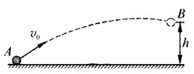
- 如图所示，一个质量为m的足球被以v₀速度由地面踢起。当它到达离地面高为h的B点时，如取B点为零重力势能参考平面，下列说法中正确的是（ ）
（A）在B点处重力势能为mgh
（B）在B点处的机械能为$\frac{1}{2}$mv₀²－mgh
（C）在B点处的机械能为$\frac{1}{2}$mv₀²＋mgh
（D）在B点处的动能为$\frac{1}{2}$mv₀²－mgh

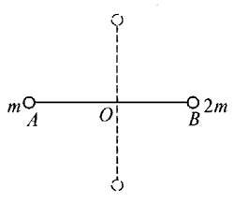
- 如图所示，质量分别为m和2m的两个小球A和B，用轻质细杆连接，杆可绕过O点的水平轴在竖直平面内自由转动，杆在从水平位置顺时针转到竖直位置的过程中（ ）
（A）B球势能减少，动能增加
（B）A球势能增加，动能减少
（C）A和B的总机械能守恒
（D）A和B各自的机械能守恒

- 下列两种情况，系统的机械能是否守恒？为什么？
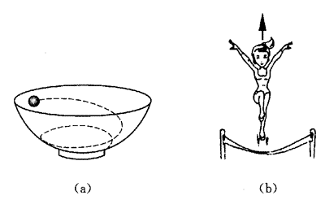
（A）一颗弹丸在光滑的碗内做复杂的曲线运动[图（a）]；
（B）运动员在蹦床上越跳越高[图（b）]；

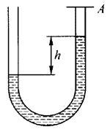
- 如图所示，粗细均匀的U形管内装有同种液体，管口右端用盖板A密闭，两管内液面的高度差为h，U形管中液柱的总长为4h。现拿去盖板A，液体开始流动，不计液体内部及液体与管壁间的摩擦力，则当两液面高度相等时，右侧液面下降的速度是（ ）
（A）$\sqrt{\frac{gh}{2}}$ （B）$\sqrt{\frac{gh}{4}}$
（C）$\sqrt{\frac{gh}{6}}$ （D）$\sqrt{\frac{gh}{8}}$

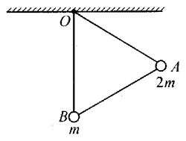
- 如图所示，长度相同的三根轻杆构成一个正三角形支架，在A处固定质量为2m的小球，B处固定质量为m的小球，支架悬挂在O点，可绕过O点并与支架所在平面相垂直的固定轴转动，开始时OB竖直，放手后开始运动，在不计阻力的情况下，下列说法中正确的是（ ）
（A）A球到达最低点时速度为零
（B）A球机械能减少量等于B球机械能增加量
（C）B球向左摆所能达到的最高位置应高于A球起始的高度
（D）当支架从左向右回摆时，A球一定能回到起始高度

- 在下列各种情况下，判断机械能是否守恒。（守恒用“√”，不守恒用“×”表示）
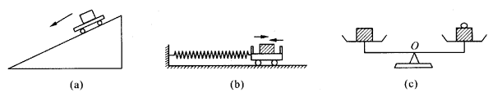
（1）如图（a），小车表面粗糙、载着重物从光滑斜面上自由下滑过程中重物的机械能______。
（2）弹簧一湍固定，另一端系住小车，如图（b）所示，内表面粗糙的小车中载有一个重物，水平地面光滑，当小车左右振动时，若物体在车中滑动，这个系统的机械能______；若物体与车始终相对静止，这个系统机械能____。
（3）如图（c）所示天平，两盘中都载有重物，正在轻轻摆动（阻力不计）。这个系统的机械能________，每个重物的机械能________。

- 枪竖直向上以初速v₀发射子弹，忽略空气阻力，当子弹离枪口距离为_____时，子弹的动能是其重力势能的一半。

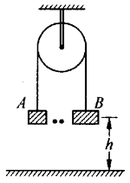
- 如图所示，质量为m的A物体与质量为2m的B物体，通过跨过定滑轮的细绳联系在一起。开始时它们在同一高度h处，放手后开始运动，当B抵达地面时的速度为多大？

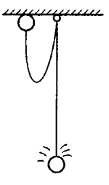
- 如图所示，长为1.8 m的轻绳，上端悬挂在离地面3.6 m高的天花板上，下端系一个质量为2 kg的小球。现将球拉到天花板，放手后球自由下落，在轻绳绷紧时，绳断球落地，从放手到球落地整个时间为1.2 s。若小球与绳作用时间及绳的伸长均可忽略不计，则小球克服绳的拉力所损失的机械能为多大？

- 一跳水运动员从离水面10 m高的平台上向上跃起，举双臂直体离开台面，此时其重心位于从手到脚全长的中心，跃起后重心升高0.45 m达到最高点，落水时身体竖直，手先入水，在此过程中运动员水平方向的运动忽略不计，问从离开跳台到手触水面，他可用于完成空中动作的时间是多少？（计算时，可以把运动员看作全部质量集中在其重心处）

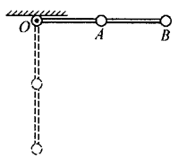
- 一根长为L的轻质直杆，可绕光滑转轴O自由转动，在其中点和另一端分别固定质量都为m的小球A、B，将杆由水平位置从静止释放，当杆到达竖直位置时，则B球的线速度的大小为多少？

B 机械能守恒定律的应用

一、学习要求
能在较简单的实际问题中判断机械能是否守恒，并能正确选取零势能面，确定始末状态，正确地列出表达式，通过分析、计算解决实际问题。
在学习机械能守恒定律应用过程中领悟抽象和建立物理模型的方法。
懂得机械能守恒定律在日常生活和生产技术中的基本应用。感悟科学与技术的紧密联系。

二、要点辨析
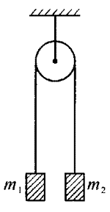
在处理日常生活和技术中的问题时要正确判断能不能运用机械能守恒定律，什么情况下能用，什么情况下又不能用，是有一定困难的，因为通常情况下，除了重力做功之外，其他外力也会做功，而且物体总要克服阻力做功。严格地说，这个定律几乎都不能用，例如图4-3所示的一种升降机械。跨过定滑轮的绳索两端分别系上m₁、m₂两个重物，在重物运动时，总要受到空气阻力，滑轮轴还有摩擦力，克服这些力做功机械能要转化为内能，不可能是守恒的，但是在重力做的功比系统克服阻力做的功大得多的情况下，是可以近似运用机械能守恒定律的。也就是说运用机械能守恒定律求出的速度跟实际获得的速度非常接近。因此在许多情况下，只要近似符合条件，就可以运用机械能守恒定律。
值得注意的是，有时单个物体或局部不符合守恒条件，几个物体或整体却符合守恒条件，就可以将系统扩大后再运用守恒定律，如图4-3中对每个物体来说，除了重力做功之外还有绳子拉力做功。因此机械能是不守恒的。但从两个物体组成的系统来看只有重力做功，没有别的力做功，所以系统机械能是守恒的。

三、例题分析
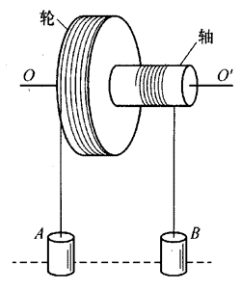
【示例】如图4-4所示，一个轻质轮轴，轮的半径为R，轴的半径为r（R＝3r）。在轮周绕有轻绳，绳端悬挂一质量为M的重物A。在轴上也绕有轻绳，绳端悬挂一质量为m的重物B（M＝2m）。开始时AB在同一高度。自静止起放手后，A下降B上升。求A下降h高度时速度的大小。（摩擦及其他阻力不计）
【分析与解答】本题中两物体组成的系统，只有重力做功，遵循机械能守恒定律。开始时两物体的动能为零。A下降h高度时，设B上升了hʹ高度（如图4-5所示），由于轮和轴的角速度相同，两轮周的线速度与轮轴的半径成正比，即
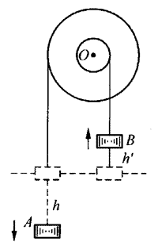
$\frac{vA}{vB}$＝$\frac{R}{r}$＝3。
由此可知A下降高度与B上升高度之比为$\frac{h}{hʹ}$＝$\frac{R}{r}$＝3，即hʹ＝$\frac{h}{3}$。
若取开始时两物体所在位置为零势能参考平面，则A下降h高度时势能的总增加量为
ΔE_{p}＝mghʹ－Mgh＝$\frac{1}{3}$mgh－2mgh＝－$\frac{5}{3}$mgh。
两物体总动能的增量为
ΔE_{k}＝$\frac{1}{2}$Mv_{A}²＋$\frac{1}{2}$mv_{B}²。
由于v_{B}＝$\frac{vA}{3}$，所以
ΔE_{k}＝$\frac{1}{2}$（2m）v_{A}²＋$\frac{1}{2}$m（$\frac{vA}{3}$）²＝$\frac{19}{18}$mv_{A}²。
根据机械能守恒定律ΔE_{k}＝－ΔE_{p}，即
$\frac{19}{18}$mv_{A}²＝$\frac{5}{3}$mgh。
得到v_{A}＝$\sqrt{\frac{30}{19}gh}$。

四、基本训练
- 下列生活中常见的事例，可以近似应用机械能守恒定律的是（ ）
（A）游乐场中摩天轮的转动
（B）高山滑雪者在空中飞跃
（C）打桩机重锤从提升到释放下落的全过程
（D）汽车关闭油门从桥上快速下行

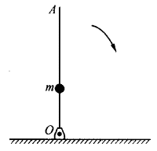
- 如图所示，通过铰链固定在地面转动轴O上的一根轻质直竿长为L，在离竿O点一定距离处固定一个重物m，放手后让竿倒下。设竿到达水平位置时竿端A的速度为v，则m离O的高度为______。

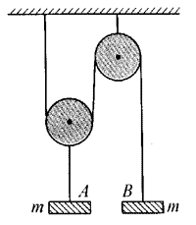
- 一个由动滑轮和定滑轮组成的滑轮组（如图），在它们的下方分别悬挂质量均为m的重物（滑轮的质量不计，一切阻力不计）。开始时两物体处于静止状态，释放后发生运动，当A的位移为h时，问两物体的速度各为多大？

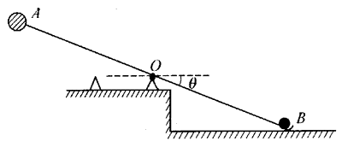
- 如图是一种抛物器，轻质杠杆左端A是一个质量为M的重球，OA长为l，杠杆的右端是一个被抛的物体B，质量为m，OB也为l。此时杠杆与水平面的夹角为θ。释放后杠杆逆时针转动，物体最后被竖直向上抛出，若M＝10 kg，m＝0.5 kg，l＝1 m，θ＝30°，求物体上升离抛出点的最大高度。

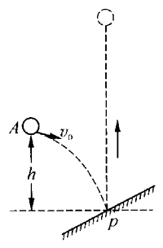
- 如图所示，将一个质量为m的弹性球，以某一速度投向斜面，恰好能竖直向上弹起。若投出点离碰击点p的竖直高度为h，今要使弹起的高度为3h，则抛球速度至少应多大？（碰击损失不计）

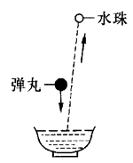
- 试说明图中一颗小弹丸从离水面不高处落入水中为什么溅起来的几个小水珠可以跳得很高？（不计能量损失）

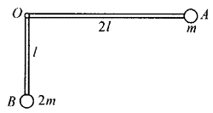
- 一质量不计的直角形支架两端分别连接质量为m和2m的小球A和B，支架的两直角边的长度分别为2l和l，支架可绕固定轴O在竖直平面内无摩擦转动（如图）。开始时OA边处于水平位置，由静止释放，则（ ）
（A）A球的最大速度为2$\sqrt{gl}$
（B）A球速度最大时，两小球的总重力势能最小
（C）A球速度最大时，两直角边与竖直方向的夹角为45°
（D）A、B两球的最大速度之比v_{A}∶v_{B}＝2∶1

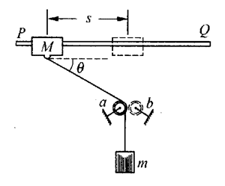
- 质量为M的滑块套在光滑的水平长杆PQ上，它的下面所系的细线跨过定滑轮以与质量为m的重物相连。M与滑轮间水平距离为s，开始时处于静止状态，绳与水平面夹角为θ，放手后在m的带动下M向右运动，当M运动至滑轮正上方时，m与M的速度各为多大？如果与滑轮a相对称还有滑轮b，这时你将看到什么现象？

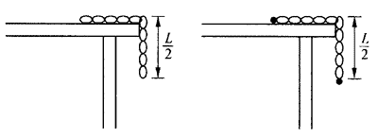
- 如图（a）所示，一根质量为M的链条一半放在光滑水平桌面上，另一半挂在桌边。将链条由静止释放，链条刚离开桌面时速度为v₁。然后在链条两端各系一个质量为m的小球，把链条一半和一个小球放在光滑水平桌面上，另一半和另一个小球挂在桌边，如图（b）所示。又将系有小球的链条由静止释放，当链条和小球刚离开桌面时速度为v₂。下列判断中正确的是（ ）
（A）若M＝2m，则v₁＝v₂
（B）若M＞2m，则v₁＜v₂
（C）若M＜2m，则v₁＜v₂
（D）不论M与m大小关系如何，均有v₁＞v₂（设链条滑动过程中始终不离开桌边）

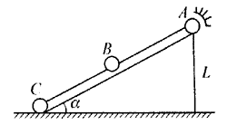
- 如图所示，质量分别为4m、2m、m的三个小球A、B、C，用长均为L的细绳相连，放于光滑固定斜面上，A球恰在斜面顶端边之外，且边上有光滑弧形挡板，使小球离开斜面后只能竖直向下运动。静止起释放它们，斜面顶离地高为L，斜面倾角为α＝30°，球落地后不再弹起，求C球到达斜面右边地面时的速度大小。

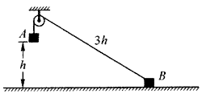
- 如图所示，一个定滑轮离地面适当高度，跨过它的细绳的一端连接一个质量为m的重物A（它挂在轮边，离地面高度为h），绳的另一端系住一个质量为2m的物体B。B物体可以沿光滑水平面运动，此时绳的长度为3h。放手后A下落时牵动B，求A落地时的速度。

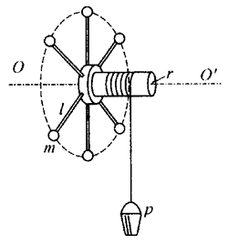
- 如图所示，在半径为r的轴上悬挂一个质量为M的水桶p，轴上分布着6根手柄，柄端有6个质量为m的金属球。球离轴心的距离为l。轮轴、绳及手柄的质量以及摩擦均不计，放手后在桶的重力作用下整个装置发生转动，求转动n周后水桶的速度。

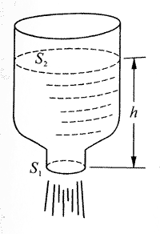
- 如图所示，一个盛水容器两端开口，小口的横截面积为S₁，大口的横截面积为S₂，内盛的水在不断地流出，此时的高度差为h，求此时流出小口水流的速度。（提示：上部和下部流量Q＝Sv是相等的）

